ПРАКТИЧНЕ ЗАНЯТТЯ № 3
Тема: Паттерн «СПОСТЕРІГАЧ»
Мета: ознайомитися з основними шаблонами проектування, навчитися застосовувати їх при проектуванні і розробці ПЗ.
Обладнання: комп’ютери Pentium, Celeron.
Програмне забезпечення: ОС Windows XP, Microsoft Visual Studio.

Порядок виконання роботи:

- Патерн Observer визначає залежність "один-до-багатьох" між об'єктами так, що при зміні стану одного об'єкта всіх залежні від нього об'єкти повідомляються і оновлюються автоматично.
Деякі аукціони демонструють цей патерн. Кожен учасник має картку з цифрами, яку він використовує для позначення пропонованої ціни (ставки). Ведучий аукціону (Subject) починає торги і спостерігає, коли хто-небудь піднімає картку, пропонуючи нову більш високу ціну. Ведучий приймає заявку, про що тут же сповіщає всіх учасників аукціону (Observers).
Розробіть програмний додаток, який демонструє роботу відповідного паттерну у відповідності до нижченаведеної схеми:

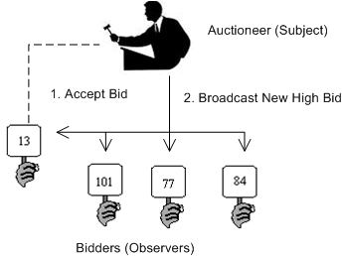

- Використовуючи шаблон «спостерігач», написати програму "Оповіщення постів ДАІ". У проекті повинна бути реалізована відправлення повідомлень всім постам ДАІ.

- Є деяке число, яке може бути задане як в двійковій, так і в шістнадцятковій формі, його в залежності від форми задання треба перетворити в рядок для виведення клієнту. Тобто, є якийсь суб'єкт - Число, яке повинно бути відображено об'єктами різних класів – Двійкове_число, Десяткове_число і т.д.
Будь-яке його зміна суб'єкта повинна відбиватися на вищевказаних об’єктах.

Домашнє завдання:
Шаблон "Декоратор". Проект "Універсальна електронна карта". У проекті повинна бути реалізована універсальна електронна карта, в якій є функції паспорта, страхового поліса, банківської карти і т. Д.

